 | МУНИЦИПАЛЬНОЕ БЮДЖЕТНОЕ  УЧРЕЖДЕНИЕ КУЛЬТУРЫ  «БЕЛОХОЛУНИЦКАЯ ЦЕНТРАЛЬНАЯ БИБЛИОТЕКА»  Центр информации

Поделки для сада

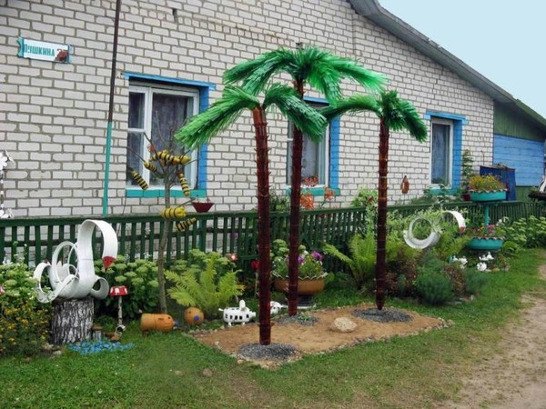

Практическое пособие

Белая Холуница
2012

Сказочные фигурки для сада можно делать своими руками из различных материалов, и пластиковые бутылки – один из наиболее благодарных. Бутылочный пластик мягкий, хорошо режется, сшивается, и, в то же время, сделанные из него поделки для сада, долгое время сохраняют форму
Поделки для сада из пластиковых бутылок очень веселые
Такие поделки из пластиковых бутылок легко окрашиваются, им не страшны дожди. Конечно, они легкие, и ветер может разбросать, а то и унести ваши фигурки для сада, но эту проблему легко решить, если насыпать внутрь пластиковой емкости песок или утяжелить ее камнем.
Поделка лягушка (или лучше сказать царевна-лягушка) предполагает минимум материалов.
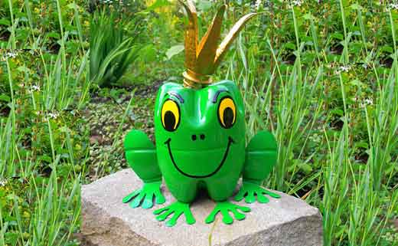
Понадобятся: 2 пластиковые бутылки емкостью 2 л, пластиковая бутылка емкостью 0,5 л, краски для раскрашивания фигурки для сада, прочная, но тонкая проволока.
‪1.‬От больших бутылок отрезаем 2 «волнистых» донышка. Вставляем друг в друга.
‪2.‬Вырезаем из пластиковой бутылки лапки лягушки. Крепим их к поделке для сада проволокой, используя шило.
‪3.‬У пластиковой бутылки емкостью 1 л отрезаем нижнюю часть. Вырезаем «лучи» короны, которая обязательна для всякой царевны-лягушки.
‪4.‬Горлышком, с помощью шила и проволоки, крепим корону к голове лягушки.
‪5.‬Остается раскрашивание поделки для сада своими руками. Поделки из пластика хорошо красить акриловыми красками: они яркие, хорошо ложатся на поверхность. Если есть краска в баллончиках – это вообще идеальный вариант. Для облегчения работы можно сначала покрасить материал, а потом вырезать из него детали поделки из пластиковых бутылок.
‪6.‬Тело фигурки для сада красим в яркий «лягушачий» цвет, корону, естественно, делаем «золотой» или желтой. Прорисовываем глазки, рот, стараясь придать лягушке веселое выражение.
А теперь посадите вашу царевну-лягушку на камень, чтобы она не затерялась в траве. Если у вас на участке есть декоративный пруд, там для поделки для сада – самое место.
У пластиковой бутылки много талантов. На улице она превращается в кормушку для синичек и снегирей, а дома из нее можно смастерить горшочек «витаминная свинка» в подарок для своей кошки или хомячка.
Свинка
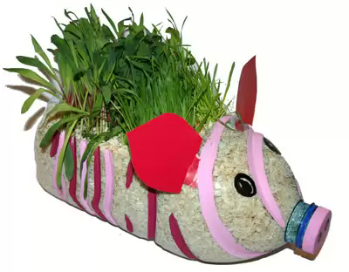
Вам понадобится:
- пустая пластиковая бутылка
- опилки
- семена овса, кукурузы или петрушки
- маркеры
- гуашь
- цветной картон
- клей ПВА.
На одной из сторон пластиковой вырезается прямоугольное отверстие. Вырезать картонные уши и закрепить их на голове свинки, вставив в специальные прорези. Берите краски и маркеры и украшайте свинку в соответствии с вашим художественным замыслом. Теперь можно наполнить горшочек опилками и посеять семена.
Пальма из пластиковых бутылок.
Мастер-класс
Изящная пальма, резные листочки,
По нраву придётся, я знаю точно!
Экзотику, кстати, я тоже люблю
И вам эти пальмы дарю!

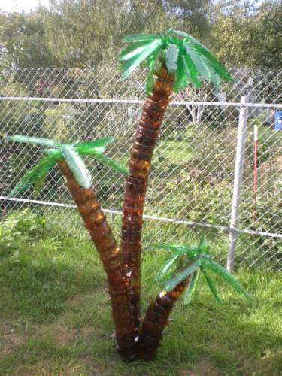
Необходимые материалы:
- Пластиковые бутылки зеленого и коричневого цветов
- Ножницы
- Дрель
- Металлический прут
Описание работы:
Шаг 1.
Пластиковые бутылки коричневого цвета режем на нужные нам элементы, т.е. отрезаем донышко бутылки на нужную нам высоту.
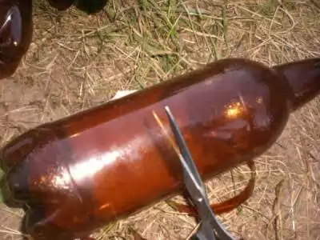

Шаг 2.
Нарезаем края зубчиками, это позволит нам создать шероховатость ствола.
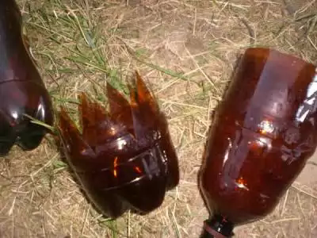
Шаг 3.
Крону будущей пальмы делаем из зеленых бутылок, разрезаем их вдоль по длине и надрезаем по краю.
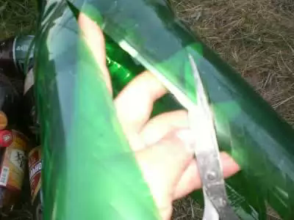
Шаг 4.
При помощи дрели сверлим отверстия в каждой детали ствола. Отверстие должно быть равно диаметру металлического прута.
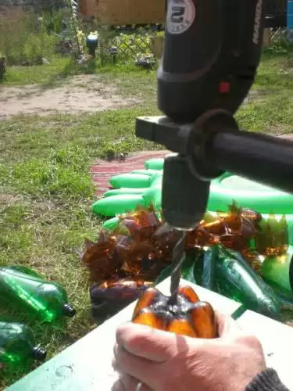
Шаг 5.
Собираем нашу пальму, все детали нанизываем на металлический пруток, предварительно отогнув зубцы.
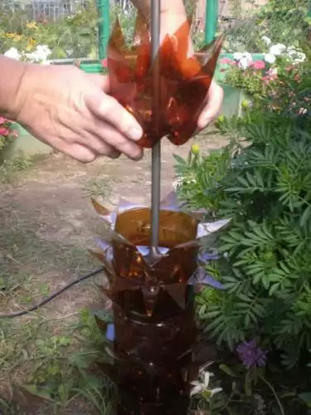

Шаг 6.
Закрепляем листья на дереве: когда режем последнюю бутылку на листья оставляем горлышко с пробкой. В пробке делаем отверстие в размер металлического прута и плотно насаживаем, прекрасно держится.
Шаг 7.
Вот и готовы наши пальмы, выглядят очень даже оригинально. А главное практичны, такая пальма не боится ни жары, ни дождя, ни мороза.

Садовая скамейка своими руками

Казалось бы, удивить человека необычными и оригинальными решениями в дизайне садовых скамеек в наше время просто невозможно. Оказывается, это совсем не так!

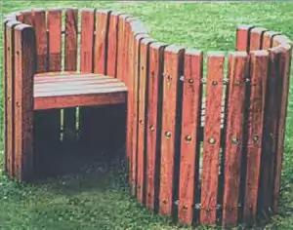

Если вы хотите иметь в саду такую же скамейку, тогда приступим к делу. Для этого вам потребуются:
- Бруски для стоек 850x50x50 мм — 33 шт.
- Бруски для сиденья 550x50x50 мм — 12 шт. .
- Трос из оцинкованной проволоки диаметром 16 мм.
- Дополнительно: саморезы, олифа, лак.
Верхние части брусков для стоек закругляют. На расстоянии 140 мм от верхнего и нижнего краев стоек просверливают отверстия диаметром 16 мм для троса. Затем каждую деталь тщательно шлифуют.
Стойки надевают на трос, оставляя между ними расстояние 15−20 мм, и закрепляют саморезами. Длина саморезов берется чуть меньше ½ толщины стойки.

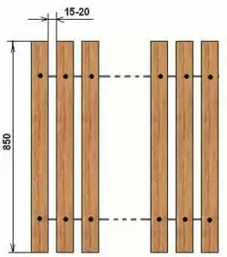

Бруски для сиденья сбивают в щит размером 550×400 мм при помощи реек. Наносят контур сиденья и отпиливают все лишнее по разметке.
Сиденье крепят на высоте 450 мм от основания стойки. Для надежного крепления с наружной стороны стоек в каждый брусок сиденья вкручивают саморезы.

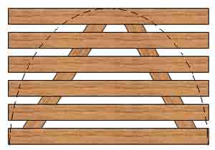

Все деревянные детали желательно покрыть 2−3 слоями горячей олифы, а затем цветным лаком для наружных работ.
Множество поделок можно найти на сайте
http://s30893898787.mirtesen.ru/blog/43761677728/Podelki-dlya-sada-iz-plastikovyih-butyilok.-TSarevna-lyagushka

Удачи!

